EXCELENTÍSSIMO SENHOR PRESIDENTE DA ASSEMBLEIA LEGISLATIVA DO ESTADO DO TOCANTINS.
Requer Votos de aplausos à diretoria do União Atlético Clube pela conquista do bicampeonato tocantinense.

O Deputado que o presente subscreve vem nos termos regimentais desta Augusta Casa de Leis, após anuência do Plenário vem requerer a Vossa Excelência Votos de aplausos à diretoria do União Atlético Clube pela conquista do bicampeonato tocantinense.

JUSTIFICATIVA
Após trinta anos da primeira conquista, a equipe fez uma campanha impecável e garantiu essa importante conquista.
Solicito que deem ciência através do endereço Rua Florêncio Machado, nº1045 - Setor Central, Araguaína - TO, CEP: 77803-020.

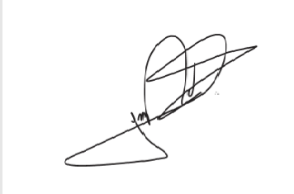
JORGE FREDERICO
Deputado Estadual

